“ MATEMATIKA KECHA”

1.Boshlovchi :Asrlar ortidan kelar asrlar
Unut bo’lar o’tmish, zamon, ko’p sirlar
Ammo, yaratilgan fan asarlarin
Asrdan asrga eltar nasllar.

2.Boshlovchi:Eslatay Gaussni durdona so’zin,
Hisob-kitob ochmish aqlning ko’zin.
“Matematika-fanlarning podshohidir
Har ishni shada ko’rsatar o’zin

1. Boshlovchi :Qunt bilan o’rganib, bu buyuk fanni
Shon-shuhratga o’rang, Ona Vatanni!
Donolar-donosi bo’lsagar kim,
Fanga bag’ishlansa jon birla tanni

2 Boshlovchi : Assalom tabiat assalom quyosh
Yangi tongla bugun qutlaymiz sizni
Musaffo samodan zarrin nur sochib
Quvontirib sizni shod eting bizni

1 Boshlovchi :. Assalomu alaykum hurmatli mehmonlar aziz ustozlar ilmga chanqoq o’quvchilar .
2 Boshlovchi :. Здраствуйте участники мероприетий.Здраствуйте дорогие гости уважаемие учителя.
1 Boshlovchi :.Mana bugun azim Buxoro shahrimizning ulug’ ta’lim- tarbiya o’chog’I 23-umumta’lim maktabida yig’lib turgan ekanmiz yuksak ma’naviyat , kuchli hayajon ila bugungi “Matematika kecha” nomli
Kechamizga xush kelibsiz.

2 boshlovchi : Marhamat shartlarimiz bilan tanishinglar

1.Tanishtiruv (4 daqiqa) 8 daqiqa
2.Boshqotirma (4 daqiqa) 4 daqiqa
3. Tezkor savollar (2 daqiqa) 4 daqiqa
4.Kim tez sanay oladi (2 daqiqa) 4 daqiqa
5.Sonli piramidani to’ldiring ( 4 daqiqa ) 4 daqiqa
6.Ingliz tilida matematikaga oid termin aytish 3 daqiqa
7.Geometrik shakl mozaikasi 4 daqiqa
8. Sahna ko’rinish (7 daqiqadan har bir guruh) 14 daqiqa

Jami 45 daqiqa

1 boshlovchi:Hakamlar hayati:

2 boshlovchi: Marhamat davramizga guruhlarni taklif qilamiz:
"Algoritm" guruhi
1. Assalom bunda yig’ ilganlarga
Eng yaxshi do’stlaru va mehmonlarga
Xalqimiz farzandim tarbiyalayotgan
Dono bilimdonu, muallimlarga
2. Assalom davramiz og’il qizlari
Assalom porlagan sho’x yulduzlari
- sinfidan keltirdik kalom
Qo’limiz ko’ksimizda salom-assalom
3. Muqaddas qadim yurt bolalaridan
Shu ilm maskani toliblaridan
"Al-jabr" guruhining donolarga
Yetsin bizning do’stlik salomi
4. Bugun davra qurdik, bilim sinashga
Riyoziyot olamin chuqur o’rganib,
Bugun shunday bayram, katta an'ana
Bilimlar qiladi yana tantana
5. " Al-jabr" guruh ila bellashmoq istab,
Bog’ ladik belni biz mahkam qo' 1 ushlab,
Algoritm deb nomladik, guruh nomini
Sharhlab bermoqchimiz maqsadimizni.
6. Bizning guruh: "Algoritm"
7. Bizning shior:
Ilmli bo’lish ham cmasdir oson,
G’ayrat qil, ilm ol, hozir bor imkon
Har bir daqiqaning qadrini angla
Muallim o’gitin qoldirmay tingla!
1. Bizning maqsad:
Vatan, millat, xalqqa munosib,
Biz fidoiy inson bo’lamiz
Ilm olib kclajakda biz
"Al - Xorazmiy" dek buyuk inson bo’lamiz.
2. Xalqimizning faxridir
Necha buyuk siymolar
Al - Xorazmiy, Farobiy, Beruniy, Ibn Sinolar
Ming yil avval ham, mashhur bo’lgan bizning bobolar
Har xil ilmda tengsiz, nom qozongan daholar.
Bizdek yosh avlodiga,Sinchkov boqar bobolar
Har odim kuzatib Ishlarimiz baholar.
4. Qoloqni kechirishmas,
Qilmang derlar xatolar.
Kashfiyotlar qilsangiz
Shunda olam tan olar _{r}
I Iamma: Bunda bizga ulug bobokalonlarimiz ruhi madadkor bo'lsin!
5. "Algoritm" so’zi buyuk o’zbek matematigi Al-Xorazmiyning lotincha "Algoritmiz" atalishidan olingan. Al-Xorazmiy qator ajoyib algoritmlar, jumladan birinchi va ikkinchi darajali tenglamalarni yechish qoidasini muallifidir.
6. Xorazmiy davrida algebraik simvolika bo’lmagan, barcha tenglamalar va ularni yechish yo’llari, usullari so’zlar bilan bayon etilgan.
7. Sodda algoritmlarga sonlarni bo’lish, kvadrat ildiz chiqarish, ikkita sonni eng katta umumiy bo’luvchisini topish qoidasi misol boladi.
1. Keyingi yillarda mashina matematikasining-kompyuterning rivojlanishi bilan turli masalalar uchun algoritmlar topish va ba'zi masalalar uchun algoritmlarning ahamiyatini oshirib yuboradi.
2. Algoritm ma'lum sinfga kiruvchi masalalarni yechishga yordam beradigan ba'zi amallar sistemasini bajarish tartibi.
3. Algoritm ma'lum sondagi amallarda so’ng berilgan ma'lumotlar yordamida kutilgan natijaga olib keladi.
4. Eslatay Gausning durdona so’zin Hisob kitob-ilmi, aqlning ko’zi Matematika fanlarining podshohidir Har qaysi sohada ko’rsatar o’ zin.
5. Matematika fani XXI asrda yanada taraqqiylashmoqda. Al-Xorazmiy, Ulug’bek, Beruniy, Al-Farobiy, Ibn Sino kabi matematik olimlariga boy, mukammal taraqqiylashgan bo’ladi.
6. Biz va biz kabi kelajak avlodlar riyoziyot fani bo’yicha:
R raqobatda tengi yo’q
I iqtidorli bilag’on
YO yonamiz ilm uchun
Z ziyrakmiz, har ishda chaqqon
I iqtisodchi muhandis
YO yoki bo’lamiz olim
T tarixda nom qoldirib,
Hamma: Oqlaymiz bobom nomin.
7. Qunt bilan o’rganib, bu buyuk fanni Shon-shuhratga o’rang, ona vatanni Donolar donosi bo’lgay agar kim Fanga bag’ishlasa, jon birla tanni
Hamma: Barcha bilimimiz 0"zbekiston
Ravnaqiga xizmat qilishini istaymiz!
"Al-jabr" guruhi.
1. Bu hayotning ziynati
Bahru-bashorat assalom,
San'ati so’z naqshi bu
Ahliga ne'mat assalom,
Xalqaro joriy etilmish
Xush ibora assalom.
3. Assalom mehribon aziz ustozlar,
Ey inson ruhining injinerlari
Salom deydi sizga kichik shogirdlar
Salom mehribonlar, salom assalom
4. Assalom domlalar azizdo’stlarim
Tengsiz bir ijoddan tuzdik guldasta
Xorazmiy bobom desam toshar hislarim
Qalbimiz qalblarga bo’lar payvasta
5. Bizning guruh:"Al-jabr"
6. Bizning shior:
Kuch bilim va tafakurda,
Uni egallash o’z qo’limizda!
7. Bizning maqsad:
Mustaqil ona yurtimizning allomalarini behad hurrmat qilib, ularning boy ilm xazinalarini o’rganishdir.
1. Ilmu urfon, madaniyat, buyuklik o’lmas,
Allomalar yoqib ketgan mash'ala so’nmas,
2. Bu mash'alning yog’dulari o’zgacha bugun,
Mustaqillik sharofati berdi chin mazmun.
3. Allomalar ruhlarini yodga olaylik
Tafakkurlar xazinasin dilga solaylik.
4. Al-Xorazmiy matematik, astronom bolgan
Bashar fani xazinasin durlarga ko’mgan.
5. O’nlik hisob amalini qo’llovchi bo’ldi.
Buyuk-buyuk fanlar sari yo’llovchi bo’ldi
6. Ovropada Al-Xorazmiy ilmi tarqaldi
"Al-jabr" degan ulug’ bilimi tarqaldi.
7. "Zij" asari Ovropayu, Osiyo uchun
Yo’llar ochdi ilmu nujum ziyosi uchun
1. Bag’doddagi "Bayt ul-hikma"ilmiy markazi
Ilmu fanlar bulog’ining billur chashmasi
2. Abu Manzur, Al-Farg’oniy, Al Marvariylar,
Marvarudiy, Abul-Abbos, Al Javhariylar.
3. Abu Mattar, ibn Ishoq, ibn Luqmonlar,
Ilmu nujum sohasida edi daholar.
4. Xorazmiyning o’n asari bizgacha kelgan ayrish" "Hind hisobi", "Al-jabr" degan. 5. "Zij" kitobi, "Asturlab" va "Kitob-at-tarix".
Qolgan 10 ta kitobni yo’qotgan tarix.
6. Bu asarlar asos bo’ldi, ko’p yangi fanga
Allomaning ulug’ nomi shondir Vatanga
7. Al -jabr va algebradan matematika,
Rivojlandilandi, algoritm, arifmetika
1. E.H.M lar, kompyutr va kiberniteka,
Sirlarini ochib berdi keng gallaktika.
2. "Al-jabr" val muqobala" Bu so’zlar o’rta asr sharqning buyuk olimi Muhammad ibn Musa al-Xorazmiyning" "Al-jabr val Muqobala amallari haqida qisqacha kitobi" nomini risolasidan olingan. 3. Hozir biz ishlatadigan "Algebra" termini "Al-jabr" ning o’zgargan formasi.
4. "Al-jabr" — algebraik amal bo’lib, tenglamani sodda ko’ rinishga keltirishda, ya'ni tenglamaning har ikki qismidagi hadlarni qarama-qarshi ishorali hadlarga almashtirishda ishlatiladi. 5. Biz buni quyidagicha tushunamiz:
Tenglamaning bir qismidagi had ishorasini almashtirgan holda
ikkinchi qismiga o’tkazish mumkin.
6. "Al-muqobala" yoki "qarama-qarshi qo’yish" ham algebraik amal
bo’lib, tenglamaning ikkala qismidagi bir xil ishorali hadlarni tashlab
yuborishni bildiradi.
7. Bu qoidani shunday tushunish kerak:
Tenglamani yechayotganda o’xshash hadlar ixchamlanadi.
1. "Al-jabr" siz do’stlar izlamang chora
Uningsiz hal bo’lmas, tenglama oson,
Qoyilmiz bobomiz, sizga qoyilmiz,
Bizlar qoyilmiz, tikilgan hamon.
2. Dunyoni lol etgan sharq allomasi
Zakovat dahosi Al-Xorazmiyga
Tahsinlar ayturmiz, birinchi bo’lib,
Asos solgandirsiz, Algoritmga.
2. Matematika hayot ehtiyoji sifatida, matematikaning kundalik turmushimizdagi roli to’g’risida gapiriladi. Matematika g’oyat buyuk fan Unda mo’jiza butun bir olam Biz uning sirlarin egalasak Kelajakda bo’lamiz yetuk bir odam.
Matematika fanlar sultoni
Ximiya, fizika, unga egizak
Al-Xorazmiy, Beruniylar hissasi _{v}
Fanlarning ko’ksiga qo’yilgan bezak.
Matematika fan sifatida hech qachon bir yerda to"xtab qolgan emas. Hayot, tajriba, rivojlanayotgan texnika va boshqa fanlar uning oldida tobora oldiga yangi vazifalar qo’ymoqda. Ularni yechish uchun eski bilimlar kamlik qiladi, shuning uchun matematik olimlar yangi usullarni kashf etishlari, yangi nazariyalarni yaratishlariga to’g’ri keladi. Hozirgi vaqtda esa ko’plab goyat murakkab matematik hisoblarni inson o’rniga mashinalar bajarmoqda. Matematika ob-havoni oldindan aytib berish, ko’priklarning texnik imkoniyatlarini, binolarning gumbazlarini, yo’ldoshlarning orbitalarini hisoblab chiqishga yordam beradi.
1 boshlovchi: Endi 1 shart bo’yicha hakamlar hayatiga so’z

2 boshlovchi: ikkinchi sartimiz matematik boshqotirma har bir guruhdan bir o’quvchi chqadi
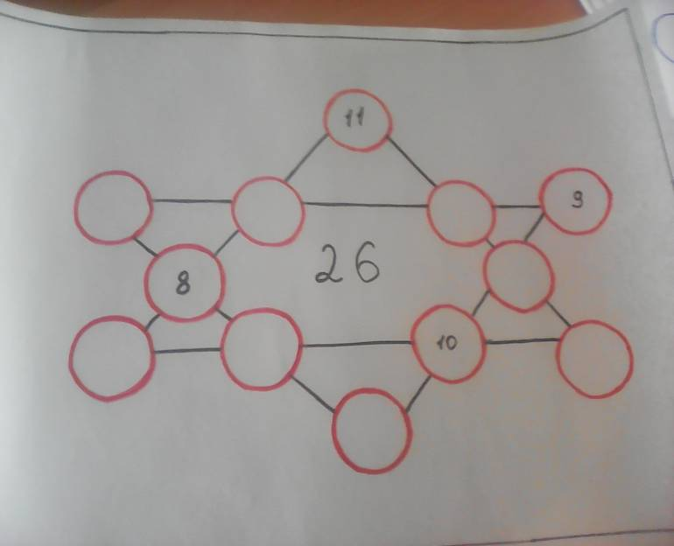Va berilga ko’rgazmadagi sonlarni topadi
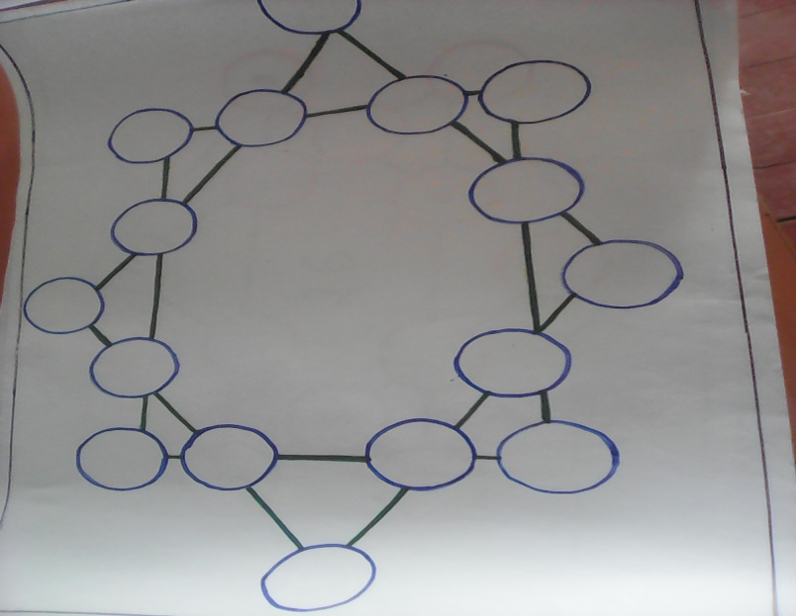

1. Boshlovchi ikkinchi shart bo’yicha hakamlar hayatiga so’z:
2.Boshlovchi: uchinchi shart ““Tezkor savolla” savollari har bir guruhdan bittadan o’quvchib berilgan o’nta savolga 2 daqiqa mobaynida javob berishadi:
„Algortim“ guruhi
1-guruhdan boshlaymiz. Davrada jimlik saqlaymiz. Tezkor savolimizga guruhlar birgalikda javob aytishadi. Har bir to’g’ri javob uchun 2 ball berib boriladi.
1. 5 ni 5 ga ko’paytirib so’ng 5 ni ayrib ishyana 5 ga ko’paytirsak necha hosil bo’ladi? (100)
2. Qanday qilib 6 ni to’qqizga aylantirish mumkin? (6 ga 3 ni qo’shib)
3. 500 ta gugurt cho’pida nechta uchlari bor? (1 000 ta)
4. 100 ni yarimga bo’lsak nechi hosil bo’ladi? (200)
5. 123 000 sonida nechta raqam bor? (4 ta)
6. 15 ning kvadrati nechi? (225)
7. Algebra faniga kim asos slogan? (al-Xorazmiy)
8. 1 ta g’isht 2 kg chiqsa, 1.5 ta g’ish necha kg? (3 kg)
9. 2 dan katta 3 dan kichik butun son bormi? (Yo’q)
10. Bitta odamda ikkita qo’l bo’lsa, 5.5 ta odamda nechta qo’l bo’ladi? (5.5 ta odam yo’q)

"Al-jabr" guruhi.

1. 6 ni 6 ga ko’paytirib so’ng 6 ni ayirib yana 6 ga ko’paytirsak necha hosil bo’ladi? (180)
2. Qanday qilib 1 dan 2 ni ayirish mumkin? (Qoida bo’yicha, kattasidan kichigini ayirib, kattasining ishorasi qo’yiladi.)
3. 600 ta qog’ozdan nechta samalyot yasash mumkin? (Qog’ozdan samalyot yasab bo’lmaydi. Qog’ozdan o’yinchoq samalyot yasab bo’ladi holos.)
4. 50 ni yarimga bo’lsak nechi hosil bo’ladi? (100)
5. 322 000 sonida nechta raqam bor? (3 ta)
6. 676ni ildizdan chiqaring? (26)
7. Matematika terminini fanga kim kiritgan? (Pifagor)
8. 3 ta qovun 2 kg chiqsa 30 qovun necha kg chiqadi? (20 kg)
9. 5 dan katta 7 dan kichik butun son bormi? (ha 6)
10. Bitta odamda nechta barmoq bor? (10 ta)
Savollar tugadi sizlar 10 ta savoldan ________ ta javob berdilaring.

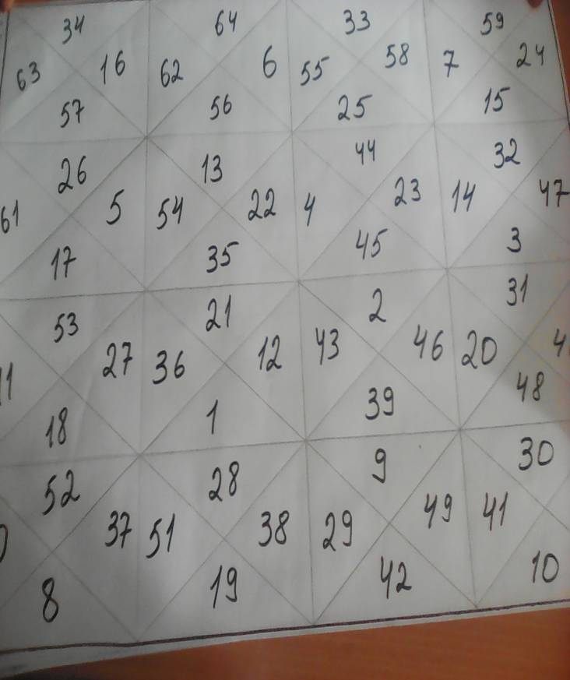1. Boshlovchi : Guruhlarni ballash uchun so’ hakamlar hayatiga :
2. Boshlovchi :” Kim tez sanay oladi” Har bir guruhdan bittadan o’quvchi chiqadi:
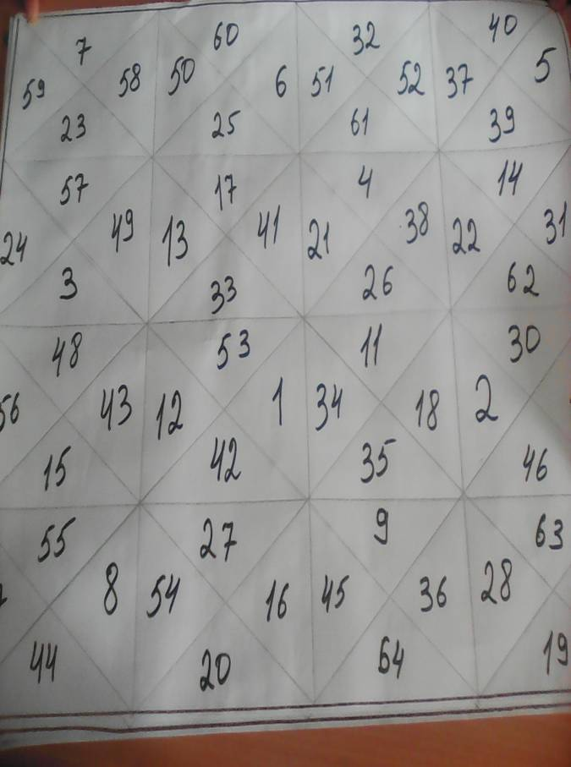

1.Boshlovchi : To’rtinchi shart bo’yicha hakamlar hayatiga so’z:
2.Boshlovchi: 5 shartimiz “ sonli piramida”
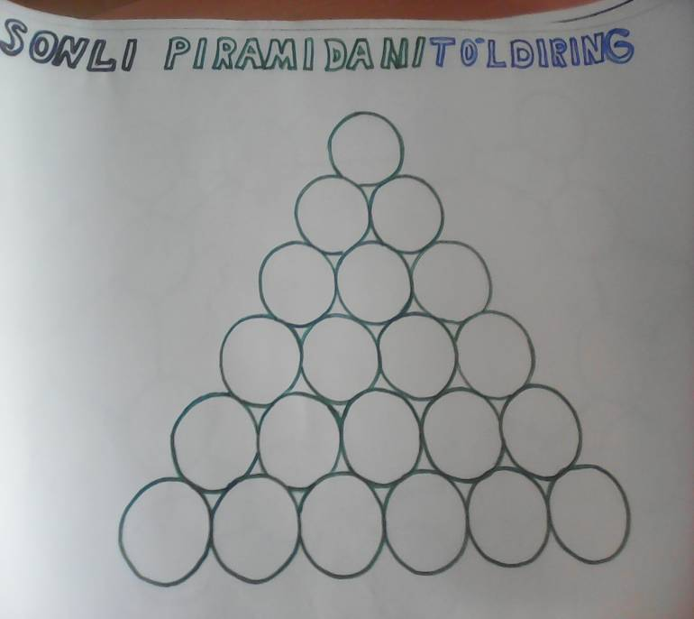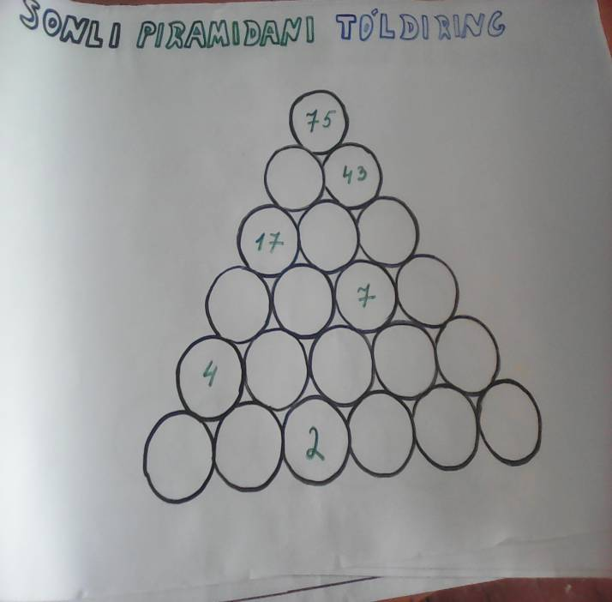

1.Boshlovchi : Beshinchi shart bo’yicha hakamlar hayatiga so’z:
2.Boshlovchi: 6 shartimiz “Ingliz tilida matematikaga oid termin aytish “ 3 daqiqa
Masalan: Action (акшн) - амал, иш
Acute angle (акют англ)– ўткир бурчак
Acute triangle (акют тренгл) - ўткир бурчакли учбурчак
Addend (эддент)– Қўшилувчи
Addition (эдишн)– қўшиш
Adgjacent angle (ажеснт англ )- қўшни бурчак
Algebraic expression (алжебрейк ехрпрешн)– алгебраик ифода
Altitude (алтитюд)– баландлик
Approximate (апроксимейд) - тақрибий
Arc (аак)– ёй
Area (эриа)– юза
Area of rectangle (эриа оф ректангл)– тўғри тўртбурчакнинг юзи
Axiom (аксиом)– аксиома
Balloon (балуун)– шар
Base (бэйз)– асос
Billion (билийэн)– миллион
Bisektor (байсекто)– биссектриса
Bracket (бракт)– қавс
Calculate (калкюлейт)– хисобламоқ
Capacity(капасити) – хажм
Cancel (кансл)– қисқартирмоқ
Cent (сенти)- юздан бир қисм
Сhoard (коорд)– ватар
Comma (кома)– вергул
Common divisor (комн дивайзо)– умумий бўлувчи
Common factor (комн факто)– умумий кўпайтувчи.
Composit number (композит намбэ)– мураккаб сон
Сone (коун)– конус
Cointing numbers (коинтинг намбэз)– саноқ сонлар
Degree (дигрии)– даража
Denominator (диноминэйто)– махраж
Different from zero (дифрент фром зиро)– нолдан фарқли
Dimension ( дименшн)– ўлчаш.
Distance (дистанс)– масофа
Divide (дивайд)– бўлмоқ
Dividend (дивайднт)– бўлинма
Division (дивижн)– бўлиш
Divisor (дивайзо)– бўлувчи
Dot (дот)– нуқта
Draw (дро)– чизмоқ
Equation (эквайшн)– тенглама
Even (ивн) – жуфт
Error (эрэ) – хато
Example (эхзамрл)– мисол
Fraction (фракшн)– каср
Empty set (эмпти сет)– бўш тўплам
Enumerate (энюмитейт) – санаб чиқмоқ
Equal (икуал) – тенг бўлмоқ
Fixed number (фикст намбэ) – коэффициент
Funсtion (фанкшн)– функция
Graph (граф) – график
Half (ҳааф) – ярим
height (ҳейт) – баландлик
Heptagon (ҳэптагон)– 7 бурчак
Hexagon (ҳэксагон) – 6 бурчак
Horizontal axis (хоризонтал эксис) – горизонтал ўқ
Infernality – тенгсизлик
Infinite (инфинит) – чексиз
Inscribed angle (инсикрайбт энгл)– Ўтмас бурчак
Left hand side (лефт ҳандсайд) – чап томон
Length ( лэнгф) – узунлик
Line (лайн) – чизиқ
Matrix (матрикс) – жадвал
Mixed number (миксд намбэ) – бутун каср
Multinomial (малтиномиэл) – кўпхад
Multiplicand (малтипликанд) - кўпайтувчи
Multiplication (малтипликейшн) – кўпайтириш
Multiplier (малтиплие)– кўпаювчи
Natural Numbers (нейчрл намбэз) натурал сон
Negative (негатив) манфий
Number (намбэ) - сон
Number line (намбэ лайн) сон чизиғи
Numerals (nюмералс) – рақамлар
Numerator (нюмерейто) – сурат
Numerical (нюмерикл) – ҳисобчи
Obtuse triangle (оптиюз триэнгл) – ўтмас бурчакли учбурчак
Octagon (октэгон) – 8 бурчак

1.Boshlovchi : Oltinchi shart bo’yicha hakamlar hayatiga so’z:
2.Boshlovchi: YEttinchi shartimiz “Geometrik shakl mozaikasi “ 4 daqiqa
Ko’rgazmada chizilgan chizma bo’yicha to’rta vazifani bajarish kerak:
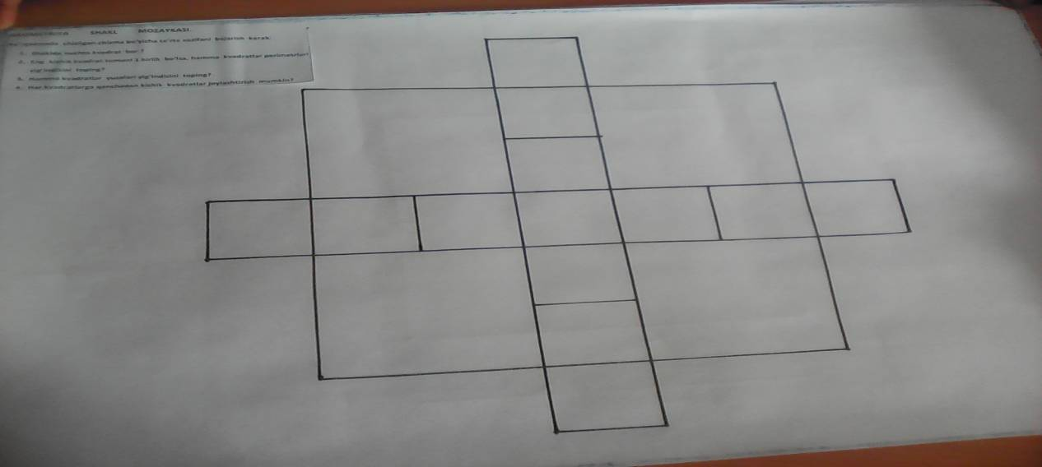1.Shaklda nechta kvadrat bor ?
2.Eng kichik kvadrat tomoni 1 birlik bo’lsa, hamma kvadratlar perimetrlari yig’indisini toping?
3.Hamma kvadratlar yuzalari yig’indisini toping?
4.Har kvadratlarga qanchadan kichik kvadratlar joylashtirish mumkin?

1.Boshlovchi : Yettinchi shart bo’yicha hakamlar hayatiga so’z:
2. Boshlovchi:endi oxirgi shartimiz
“Sahna ko’rinish “ (7 daqiqadan har bir guruh) 14 daqiqa
"Al-jabr" guruhi. «SEHRLI TO'NKA»
- Bu jumboq butun boshli bir hikoya bo'lib, ancha qiziqarli ham,
- deya so'z boshladi navbatdagi boshlovchchi- Marhamat, eshitib ko'ring.
Bir dehqon o'rmonda Aldar ko'sani uchratib qoldi. Aldar ko'sa dehqonni boshdan oyoq ko'zdan kechirib, bunday dedi:
- Bu o'rmonda ajoyib bir xususiyatli to'nka bor. Muhtoj kishiga katta yordam beradi.
- Qanday yordam beradi? Davolab tuzatadimi? - so'radi dehqon.
- Davolashga-ku davolamaydi-ya, lekin pulingni ikki hissa oshirib beradi. Pul solingan hamyonni shu to'nka tagiga qo'yib, birdan yuzgacha sanasang bas: hamyondagi pul ikki baravar ko'payib qoladi. Bu to'nkaning ana shunday xosiyati bor. Qisqasi, ajoyib to'nka!
- Rostdanmi, men ham bir sinab ko'rsammikin? - dedi dehqon oson foydani mo'ljallab.
-Albatta sinab ko'rsang bo'ladi-da, nega bo'lmasin? Lekin ha- qini to'lashing kerak.
- Haqi qancha? Kimga to'lanadi?
- Yo‘l ko'rsatgan kishiga to'lanadi. Demak, menga. Qancha to'lash kerakligini alohida gaplashamiz.
Ikkovlari savdolasha boshlashdi. Dehqonning hamyonida pul ozligini bilgan Aldar ko'sa pul har safar ikki hissa ko'payganidan keyin 1 so'm 20 tiyindan olishga rozi bo'ldi. Bu shartga dehqon ham ko'ndi.
Aldar ko'sa dehqonni o'rmon ichkarisiga boshlab kirib, u bilan uzoq vaqt kezib yurdi, nihoyat, butalar orasidan eski qarag'ay to‘nkasini topdi. U dehqonning qo'lidan hamyonini olib, to'nka-
ning tiaizian orssiyd LjlSLKlU IjOyUI. 1ГЧ1\с11сис1И уи^аы ta оси tctoi ic<t.
Aldarko'sa yana to'nka atrofida aylanishib, nimalarnidir timirskilay boshladi, oxiri и yerdan hamyonni sug'urib olib dehqonga berdi.
Dehqon hamyonni ochib qarasa, undagi pul, darhaqiqat, ikki hissa ortibdi! U Aldarko'saga va’da qilingan 1 so‘m 20 tiyinni hamyondan olib berdi va hamyonni yana qayta o'sha sehrli to'nka tagiga qo'yishini iltimos qildi.
Yana yuzgacha sanashdi, Aldarko'sa bu safar ham to'nka yon- veridagi butalarni timirskilab, hamyonni olib chiqdi. Dehqon sana- sa, pul bu safar ham ikki hissa ortibdi. Shu bois Aldarko'sa bu safar ham va’da qilingan 1 so'm 20 tiyinni oldi.
Hamyonni uchinchi marta to'nka ostiga yashirishdi. Bu gal ham pul ikki hissa ko'paydi. Biroq dehqon Aldarko'saga va’da qilingan 1 so'm 20 tiyinni to'lagach, hamyonda pul qolmadi. Boyoqish dehqon bu hiyla tufayli bor pulidan ajraldi. U o'kina-o'kina o'rmondan chiqib ketdi.
Pulni sehr bilan ikki hissa ko'paytirish siri, albatta, ma’lum: Aldarko'sa hamyonni topishdan oldin to'nka atrofidagi butalarni bekorga timirskilamagan. Ammo savol boshqa joyda: sehrli to'nka yonida qilingan mash’um tajribadan ilgari dehqonning qancha puli bo'lgan?
- Undan ko'ra siz menga o‘sha sehrli to'nkaning qayerdaligini aniq tushuntirib bera olasizmi? - savolga savol bilan javob berdi Hoshimjon. - Men ham tajriba o'tkazib ko'rsam bo'lardi. Shunda masalaning javobi ham osonroq topilardi. Axir, kimyo, fizika kabi fanlarda masalalar yechimi tajriba o'tkazib topiladi-ku.
- Yaxshisi, siz har xil bo'lmag'ur tajribalaringiz bilan matemati- kaning boshini og'ritmay qo'ya qoling.
Zaldan «Birorta savolga ham javob topolmadi», «Ikkichi jazolan- sin», «Qattiq tartibda matematika o'rgatiladigan jazo lageriga sur- gun qilinsin», «Non-suv berilmasin», «Hamma matematika kitob- larini o'qib chiqishga majbur qilinsin» kabi baqir-chaqirlar eshitilar, Hoshimjon esa endi rostakamiga qo'rqib ketib: «Bo'ldi-bo'ldi, ham masini o'qiyman,o'shancha pul bo'lgan. Demak, pulni ko'paytirishga kirishilishidan oldin dehqonda bundan ikki hissa kam –
1 s. 05 t. mablag' bo'lgan.
Endi javobni jarayon bo'yicha tekshirib ko'ramiz:
Hamyondagi pul:
1-safar ikki hissa oshirilganidan keyin: 1 s. 05 t. 2 = 2s. 10 t.
1-to'lovdan keyin: 2 s. 10 t. - 1 s. 201. - 90 t.
2-safar ikki hissa oshirilganidan keyin: 90 t. ■ 2 - 1 s. 801.
2-to‘iovdan keyin: 1 s. 801. - 1 s. 201. = 60 t.
3-safar ikki hissa oshirilganidan keyin: 601. 2 = 1 s. 201.
to‘lovdan keyin: 1 s. 201. - 1 s. 201. = 0.
„Algortim“ guruhi UCH DEHQON
Uchta dehqon ovqatlanish uchun oshxonaga kirishdi va bekaga kartoshka pishirib kelishini aytishdi. Lekin rosa charchaganlari uchun taom tayyor bo'lgunicha o'tirgan joylarida uxlab qolishdi. Века kartoshkalarni pishirib keldi va ularni uyg'otmay, stol ustiga qo'yib ketdi. Birinchi dehqon to'satdan uyg'onib qarasa, sheriklari uxlab yotibdi va stol ustida pishirilgan kartoshkalar turibdi. U sheriklarini uyg'otmadi-da, kartoshkalarni sanab, o‘z tegishini yedi va yana uxlab qoldi. Hech qancha vaqt o'tmay ikkinchi dehqon uyg'ondi va bir sherigi ovqatlanib bo'lganidan xabari yo'q, qol-
gan kartochkaning uchdan bir qismini yeb u ham uxlaydi.

Uchinchi dehqon ham uyg'onib, o'zini birinchi uyg'ongan deb o'ylaydi, kartoshkalarni sanab, shuning uchdan birini yedi. Shunda uning sheriklari uyg'onib qolishdi-yu bo'lgan voqeadan hamma xabardor bo'ldi. Bu paytga kelib dasturxonda 8 kartoshka qolgandi.
Века stol ustiga qancha kartoshka keltirib qo'yganini, har bir dehqon nechtadan kartoshka yeganini hamda yeyilgan kartoshkalar teng miqdorda bo'lishi uchun har biri yana qanchadan yeyishi lozimligini aniqlang.
Javob: Века stol ustiga 27 ta kartoshka keltirib qo'ygan. Shunda har bir dehqonga 9 tadan kartoshka tegishi kerak bo'ladi.
1.Boshlovchi : Sakkizinchi shart bo’yicha hakamlar hayatiga so’z:

2. Boshlovchi: Etiboringiz uchun rahmat.

Buxoro viloyat Jondor tuman
23-umumta'lim maktabining
Matematika fani o’qituvchisi
Samadov Rinatning
“MATEMATIK KECHA”
mavzusida tayyorlagan
TADBIR ISHLANMASI

21.02.2019 yil

